Samenvatting Scheikunde H-1

## 1.2

Er bestaan tientallen miljoenen soorten moleculen, dus ook tientallen miljoenen stoffen. Een zuivere stof bestaat uit 1 soort bouwstenen, meestal moleculen. Elementen zijn stoffen waarvan de bouwstenen bestaan uit één atoomsoort. Verbindingen zijn stoffen waarvan de bouwstenen bestaan uit twee of meerdere atoomsoorten. Een mengsel bestaat uit twee of meer stoffen, dus ook uit twee of meer soorten bouwstenen. Een zuivere stof heeft een smeltpunt en een kookpunt, een mengsel heeft een smelttraject en een kooktraject.

Verschillende soorten mengsels

1. Oplossing: een mengsel van vloeistoffen en vaste stoffen die tot aan de bouwstoffen volledig zijn gemengd. 🡪Helder, doorzichtig, kleurloos of gekleurd
2. Suspensie: een mengsel van vloeistoffen en vaste stoffen die niet goed mengen, de vaste stof zweeft in korreltjes in de vloeistof. 🡪troebel, ondoorzichtig, wit of gekleurd
3. Emulsie: een mengsel van twee vloeistoffen, bestaat uit kleine druppeltjes die zweven in een andere vloeistof. Door verschil in dichtheid ontmengen ze snel en worden er duidelijk 2 lagen zichtbaar, het tweelagensysteem. 🡪 wit of gekleurd, altijd troebel.

Stoffen die goedmet watermengen zijn hydrofiel, stoffen die niet goed met water mengen zijn hydrofoob.

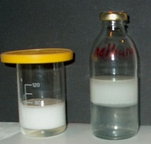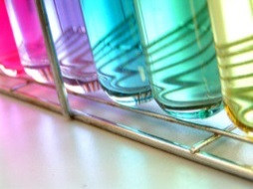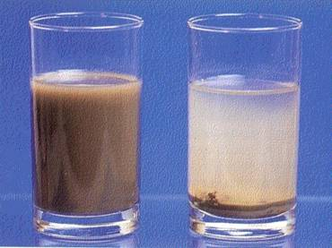

1. 2. 3.

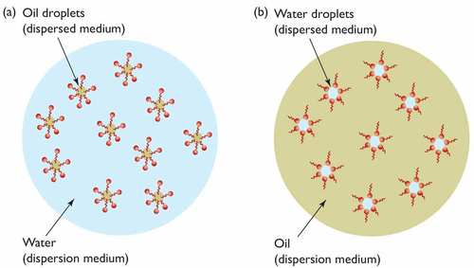Met een emulgator kun je zorgen dat een emulsie niet onmengd 🡪 de “staart” bestaat uit C- en H-atomen en een kop van O-atomen

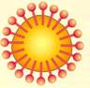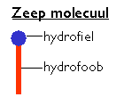

## 1.3

Stoffen scheiden 🡪 filtreren, bezinken, indampen, destileren, adsorveren, papierchromatografie.

Blz. 13,14,15 Chemie overal 4 vwo

## 1.4

Bij elke reactie is een engergie-effect, chemische reacties zijn óf endotherm of exotherm. De beginproducten veranderen in reactieproducten. De wet van massabehoud, stoffen gaan nooit verloeren. Bij elke chemische reactie treed een energie-effect op.

* Totale energie = ∆E
* ∆E = E eind – E begin

Proces is endotherm als er voortdurend energie nodig is, exotherm waneer er energie aan de omgeving wordt afgestaan.

Endotherm = ∆E > 0 ( ontledingsreacties )

Exotherm = ∆E < 0 ( verbrandingsreacties & vormingsreacties)

De meeste reacties moeten geactiveerd worden 🡪 activeringsenergie. Wanneer de reactie eenmaal is begonnen, zorgt de vrijkomende energie dat de rest van de reactie kan verlopen.

Het energie-effect van elk proces kun je weergeven in een energiediagram. Daaruit kun je de activeringsenergie en de reactie-energie van het proces aflezen.

(**ook in Chemie overal kijken** )

#### Rekenen met massaverhoudingen:

Voorbeeld:

Methaan en zuurstof reageren in de massaverhouding 16,04 : 64,00. Daarbij ontstaat koolstofdioxide en water in de massaverhouding 44.01 : 36,03. Joke verbrand 1.0 gram methaan volledig.

1. Bereken hoeveel g zuurstof daarvoor nodig is.

16,04 = 64,00

1 = 3,99 gr O2

1. Bereken hoeveel gram water daarbij is ontstaan

36,03 = 16,04

36,03 : 16,04 = 2.25 gr water

1. 1 + 3,99 = ...... + 2,25

4,99 – 2,25= 2,74

1 + 3,99 = 2,74 + 2,25

## 1.5

5 factoren die invloed hebben op de reactiesnelheid

* Soort stof
* Verdelingsgraad
* Concentratie
* Temperatuur
* Katalysator 🡪 kenmerk: doet niet mee met de reactie, brengt de activeringsenergie omlaag dus reactie vindt sneller plaats.

De reactietijd is de tijd die verstreken is van het begin tot het eind van de reactie. Hoe korter de reactie**TIJD** hoe hoger de reactie**SNELHEID**

## 1.6

Een botsing tussen twee deeltjes die tot een reactie leidt, noemen we een effectieve botsing, hoe meer effectieve botsingen per seconde des te groter de reactiesnelheid. Als de temperatuur van de beginstoffen hoger wordt, neemt het aantal effectieve botsingen toe, en dus ook de reactiesnelheid. Als verdelingsgraad groter wordt, neemt het aantal effectieve botsingen toe, en dus ook de reactiesnelheid.

Samenvatting Scheikunde H-2

## 2.2

Dalton introduceerde zijn theorie over het atoommodel in 1808, hij stelde een atoom voor als een massief bolvormig deeltje. Dalton bedacht modellen van twintig verschillende soortenatomen die verschilden in grootte. In zijn modellen gaf hij elke atoomsoort een andere kleur, en ze hadden eigen afmetingen.

Het atoommodel volgens Rutherford: Een atoom bestaat uit een positief geladen kern en een negatief geladen elektronenwolk. De atoomkern bestaat uit positief geladen protonen en ongeladen (neutrale) neutronen. De elektronenwolk bestaat uit negatief geladen elektronen. Het aantal protonen in ee natoom is gelijk aan het aantal elektronen.

Het aantal protonen bepaalt welke atoomsoort het is en dit aantal protonen wordt gegeven door het atoomnummer. De som van het aantal protonen en neutronen in de atoomkern noem je het massagetal. Een atoom is in het geheel elektrisch neutraal. De elektrische lading van een proton en een elektron druk je uit in coulomb.

|  |  |  |  |  |
| --- | --- | --- | --- | --- |
|  | Lading | Massa | Naam |  |
| P | 1,6 x 10-19 C +1 | 1,66 x 10-17kg (1U) | Protonen | Positief |
| N | 0 | 1,66 x 10-17kg (1U) | Neutronen | Neutraal |
| e | -1,6 x 10-19 C -1 | 0 | Elektronene | Negatief |

Atoommassaeenheid 🡪 U

Atoomnummer = aantal protonen dus ook aantal elektronen

Massagetal = aantal p+ N

11Hmassagetal🡪 1=1p dus 0 n atoomnummer 🡪 1 = 1p en 1e

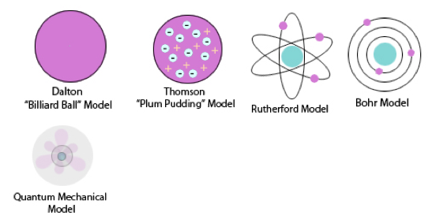Het atoommodel volgens Bohr gaat uit van het model van Rutherford, maar de elektronen bevinden zich in elektronenschillen, die een bepaald aantal elektronen kunnen bevatten. Elektronen die in dezelfde schil zitten hebben een gelijke gemiddelde afstand tot de kern. De verdeling van de elektronen over de schillen heet de elektronenconfiguratie.

Positieve ionen: staan 1 of meerdere elektronen af om de edelgasconfiguratie te bereiken. Hij kan geen protonen afstaan

Negatieve ionen: nemen 1 of meerdere elektronen op om de edelgasconfiguratie te bereiken.

Het aantal elektronen dat een atoom kan afstaan en opnemen is elektrovalentie

## 2.3

Het periodiek systeem is een systeem waarin alle atoomsoorten zijn gerangschikt naar opklimmend atoomnummer. Het bestaat uit horizontale perioden en verticale groepen. Doordat de atoomsoorten van elementen die op elkaar lijken in één groep staan is het een overzichtelijk geheel geworden.

De atomen in de blauw gekleurdehokjes zijn atomen van metalen. De anere atoomsoorten zijn van niet metalen. Er zijn ook elementen die tussen metaal en niet-metaal in staan dat noemen we metalloïden.

* Groep 1: de alkalimetalen, alleen H wordt hier niet toe gerekend. Het zijn zachte metalen, je kunt ze met een mes snijden. Ze reageren van boven naar beneden steeds erger met water
* Groep2: de aardalkalimetalen. Zijn harder dan alkalimetalen en reageren minder heftig en niet met water
* Groep17: de halogenen. In de natuur komen al de elementen uit deze groep voor als twee-atomige moleculen, Ze reageren makkelijk met andere elementen (vooral metalen)
* Groep18: de edelgassen. Het kenmerk van deze elemente is dat ze weinig reactiviteit hebben.

## 2.4

Een ion ontstaat doordat een atoom 1 of meer elektronen opneemt of afstaat. Een positief ion is een atoom dat elektronen heeft afgestaan, het aantal protonen in de kern is groter dan het aantal elektronen in de elektronenwolk. Een negatief ion is een atoom dat elektronen heeft opgenomen, het aantal protonen in de kern is kleiner dan het aantal elektronen in de elektronenwolk. De lading van een ion wordt altijd recht boven het symbool van het deeltje genoteerd.

De elektrovalentie van een atoom geeft de grootte van de olading aan van het ion dat uit het atoom kan ontstaan. Alle metaalatomen hebben positieve elektrovalenties. Atomen van nietmetalen hebben vrijwel altijd negatieve elektrovalenties.

## 2.5

De massavan een atoom noem je atoommassa, A, de eenheid is de atomaire massa-eenheid (u). De massa van een proton is gelijk aan de massa van een neutron en is 1,01 u. Vergeleken hiermee is de massa van een elektron verwaarloosbaar. De massa van een atoom wordt dus bepaald door de som van de massa’s van de protonen en neutronen.

De ionmassa is gelijk aan de atoommassa. De molecuulmassa (Mt) is gelijk aan de som van de gemiddelde atoommassa’s van alle atomen die in het molecuul voorkomen.

## 2.6

Een grootheid is een gegeven of verschijnsel dat meetbaar is. Als zon meetbaar gegeven in een getalwaarde wordt uitgerukt, moet achter het getal de eenheid staan die bij dit getal hoort.

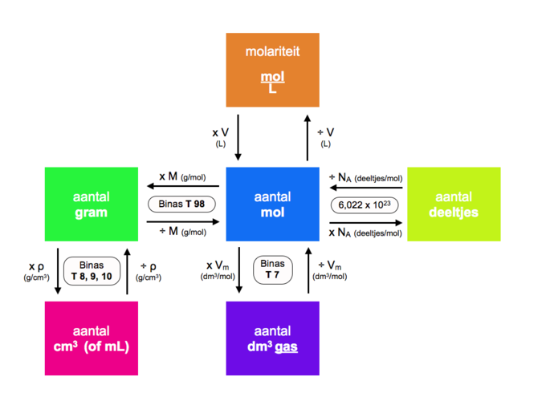Een mol (n) is een hoeveelheid stof, uitgedrukt in een aantal deeltjes. Een mol is een pakketje van 6,022 x 1023 deeltjes. Dit getal noem je het getal van Avogadro (NA).

Het getal 6,022 x 1023 is niets anders dan de omrekeningsfactor van de massa-eenheid u naar de massa-eenheid gram. 1 mol deeltjes heeft een massa (gram) die in getalwaarde gelijk is aan de massa van 1 deeltje (uitgedrukt in u). Demolaire massa (M) is de massa van een mol stof.